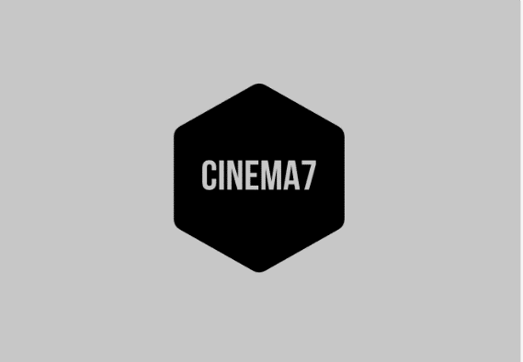 ***Concurrentieonderzoek***

*Belangrijkste concurrenten:*

*Vue Cinemas Den Bosch*

*Pathé Eindhoven*

*Kinepolis Den Bosch*

*Wat bied elk bedrijf?*

* *Vue Cinemas Den Bosch*
* *Luxe zitplaatsen met verstelbare hoogtes.*
* *Dolby Atmos Geluidssysteem*
* *3D-Films*
* *Pathé Eindhoven*
* *Dolby Atmos Geluidssysteem*
* *4DX-Films*
* *Kinepolis Den Bosch*
* *Dolby Atmos Geluidssysteem*
* *3D-Films*
* *Laser Ultra*

*Gebruiksvriendelijkheid Site*

* *Vue Cinemas*
* *Heel gebruiksvriendelijk*
* *Alles is duidelijk vindbaar*
* *Inloggen en registreren is vrij simpel*
* *Pathé*